Приложение 2
Заключение Договора с АНО «Особые люди»
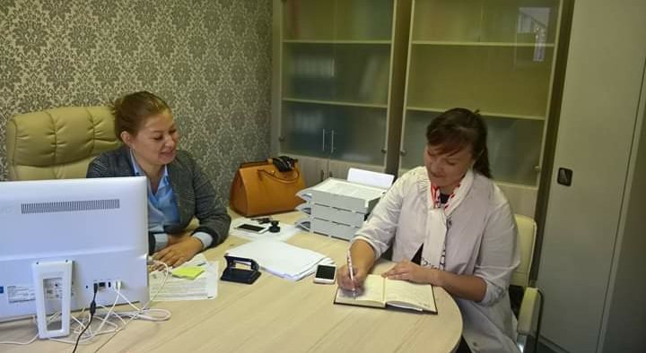
Проведение семинаров АНО ЦСО «Такая жизнь», «Особые знания для всех» по теме «Стратегии работы с детьми с ОВЗ»
для специалистов и родителей детей с ОВЗ

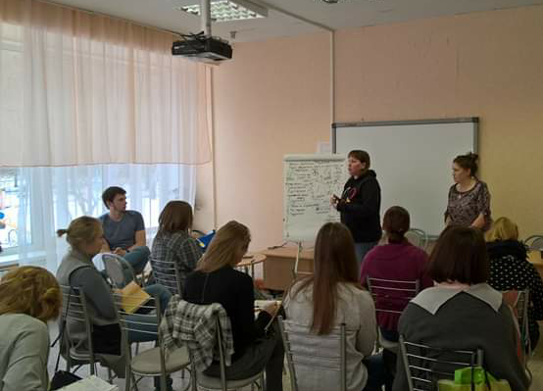

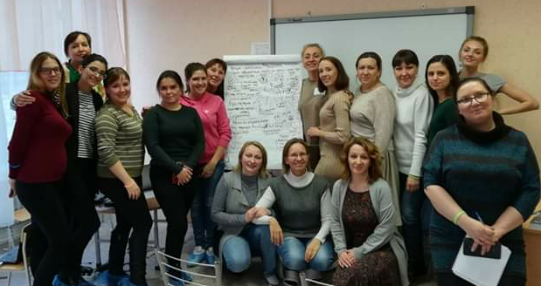

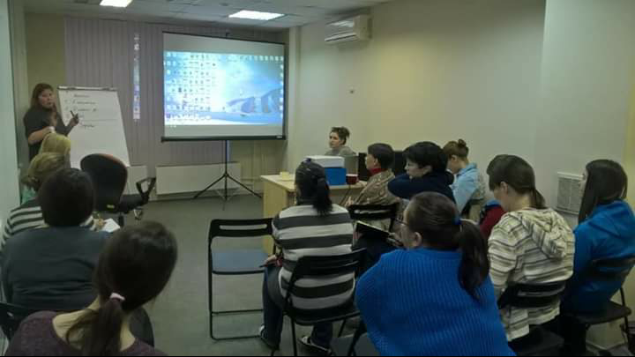

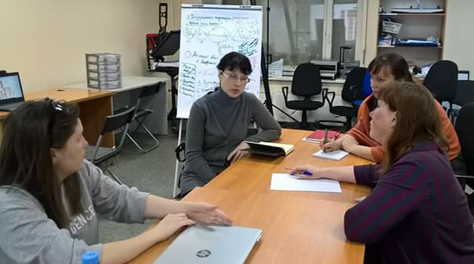

Проведение цикла семинаров «Основы прикладного анализа поведения» для специалистов и родителей

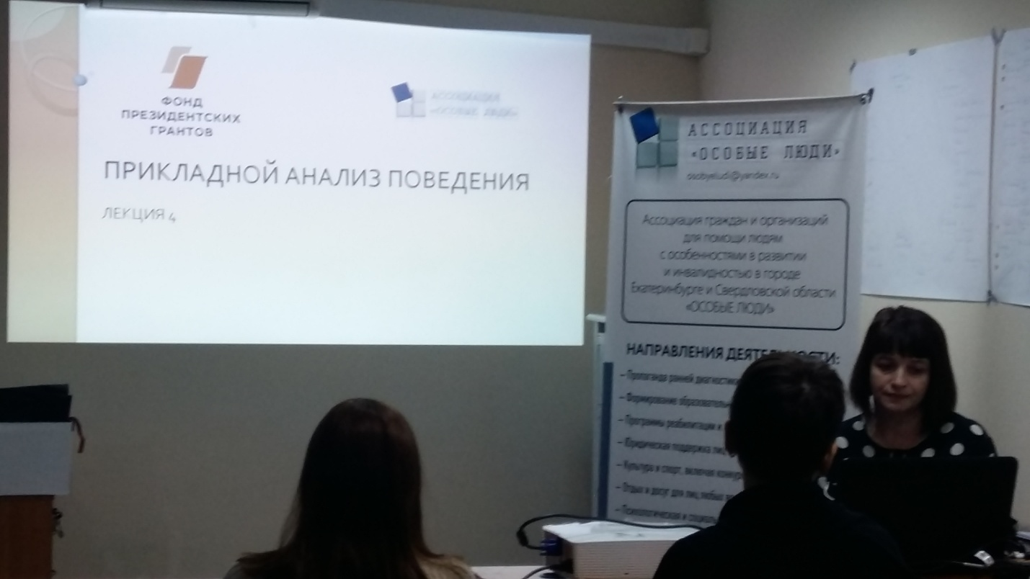

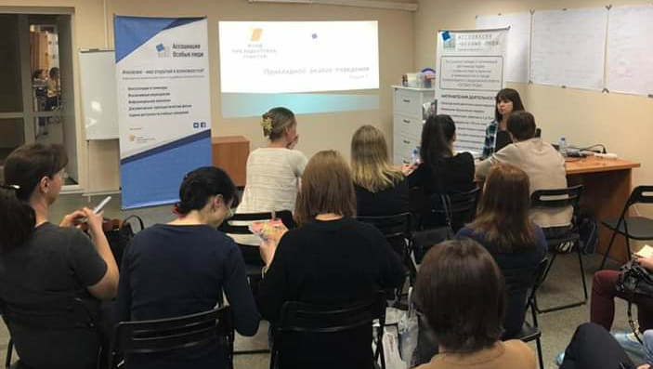
Дистанционное обучение специалистов детского сада и родителей детей с ОВЗ по программе "Включи меня", в НОЧУ ВО «Московский институт психоанализа» - «Разработка и построение модели инклюзии на основе методов структурированного обучения
с технологией ресурсной зоны»

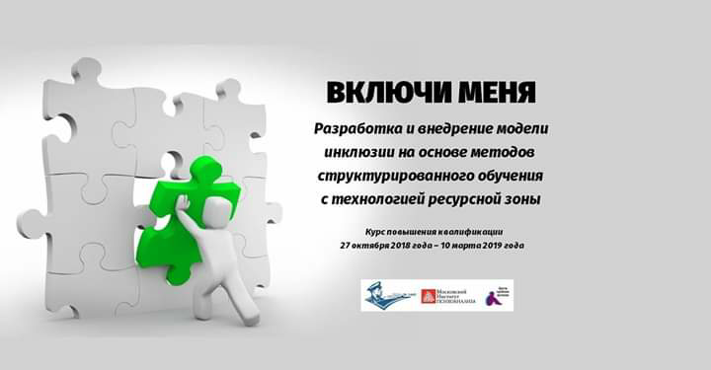
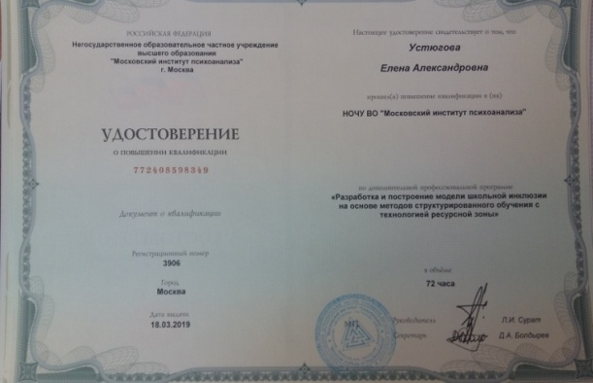
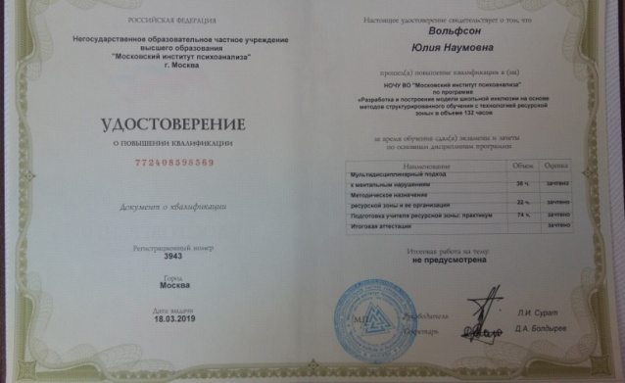

Тьюторы и педагог-психолог - очная стажировка
в ГБОУ Школе № 1465 г. Москва

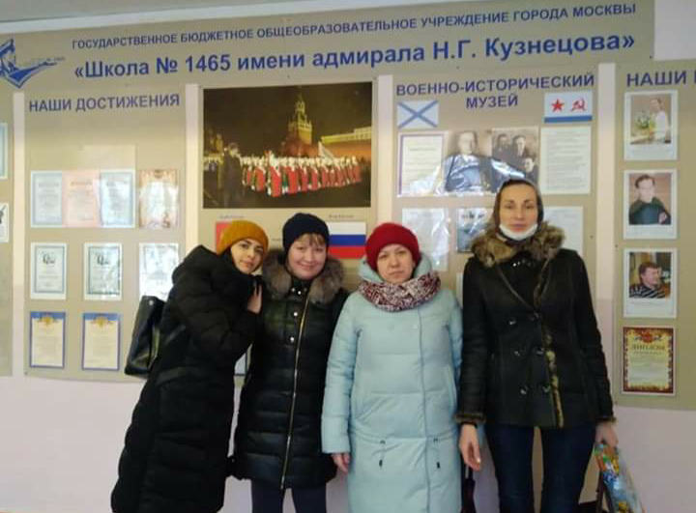

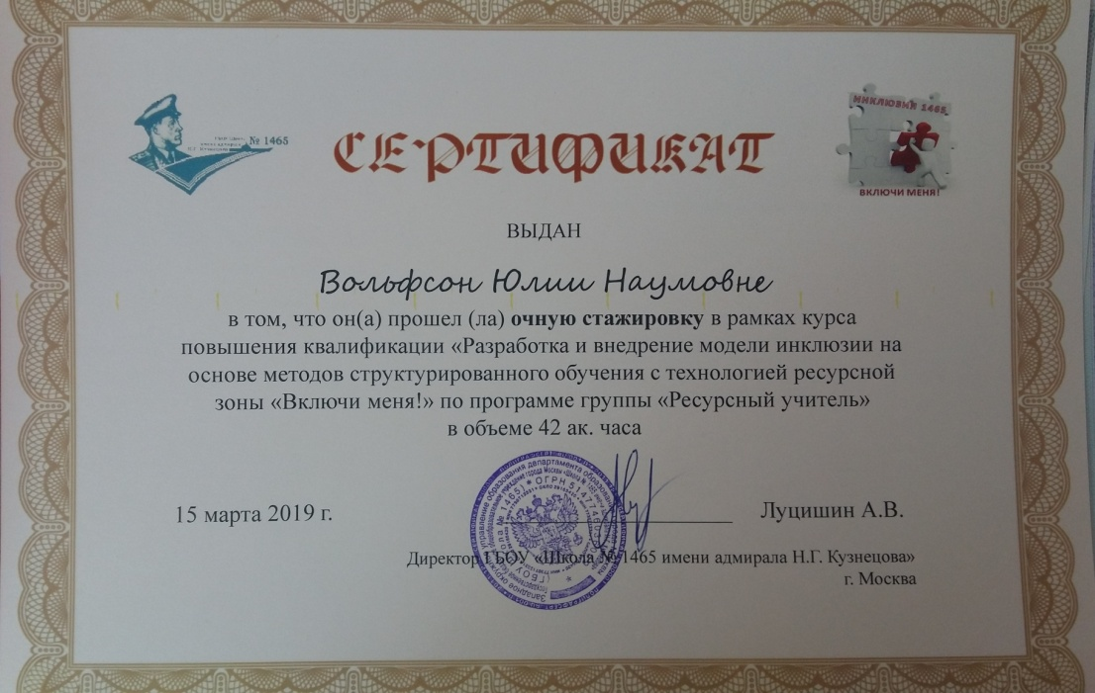

Проведение «Уроков доброты»
для нейротипичных детей старшего дошкольного возраста

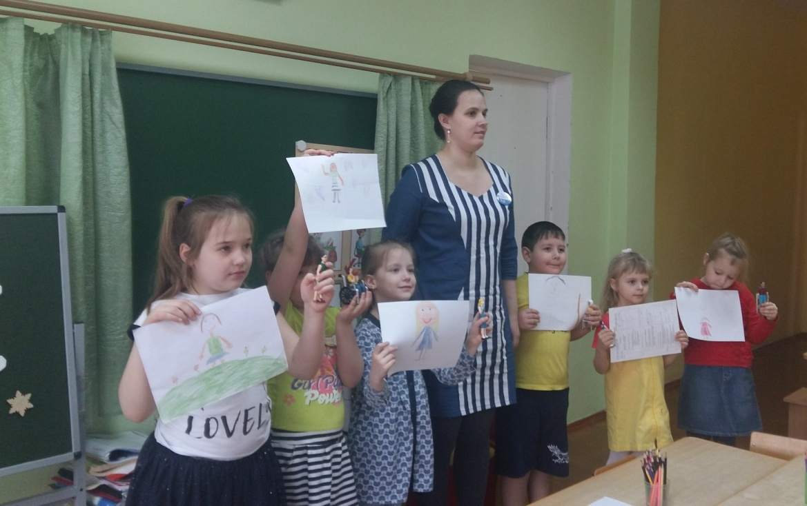

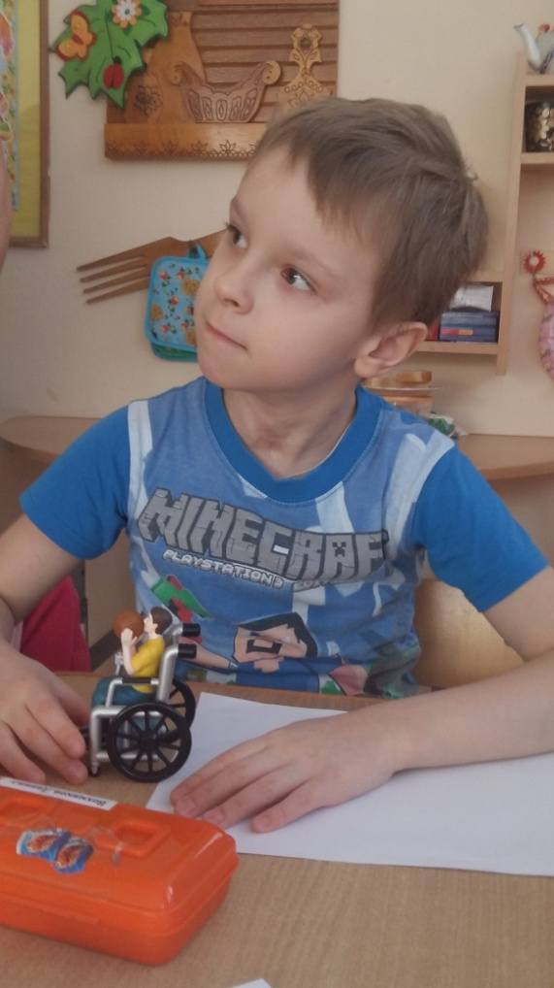
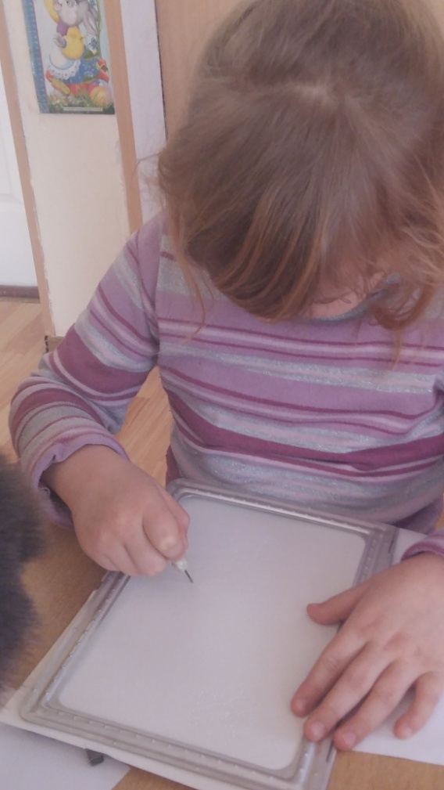

Проведение праздника-знакомства для детей с ОВЗ и их семей
«День рождения Мишутки»

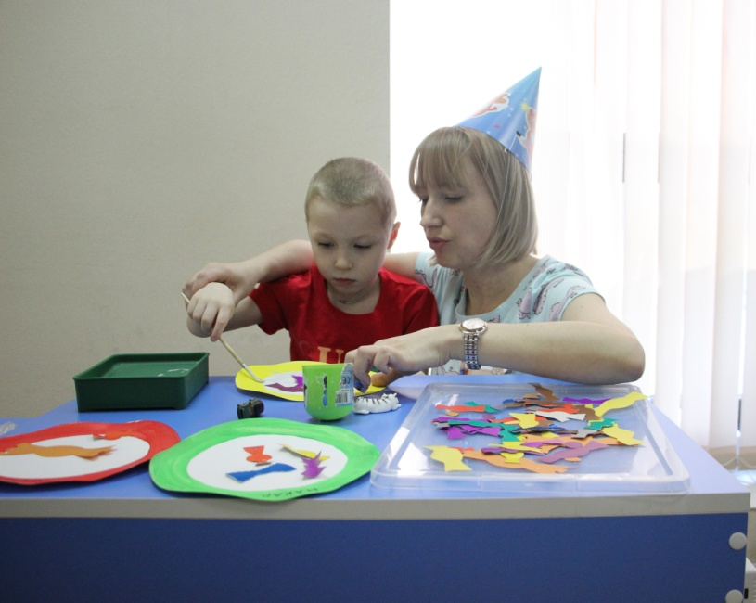

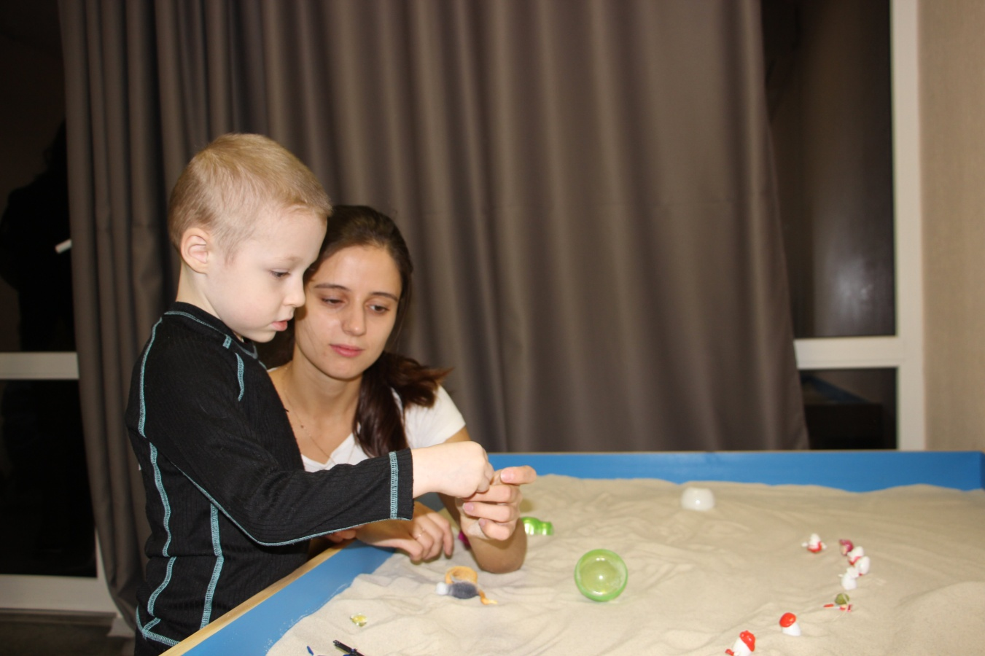

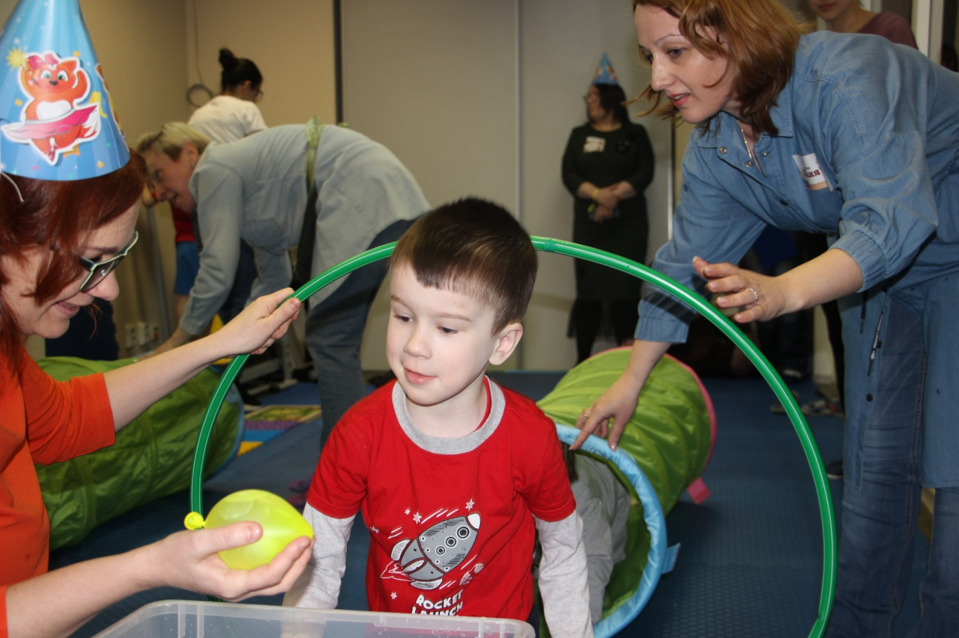

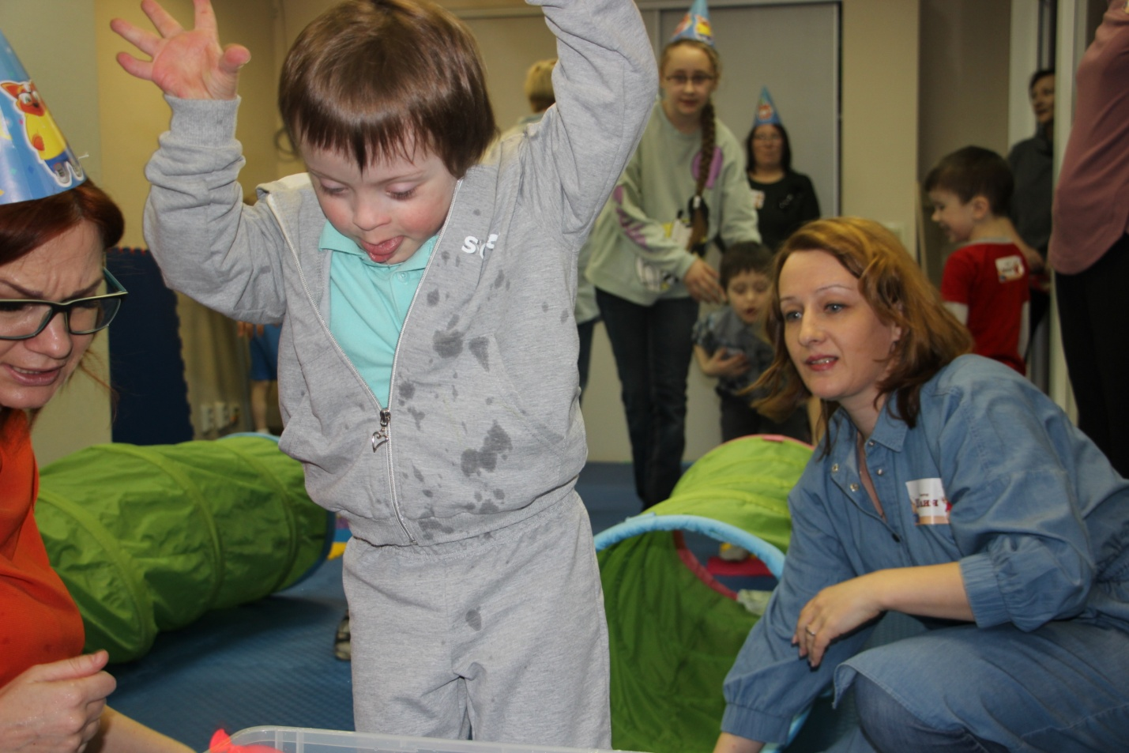
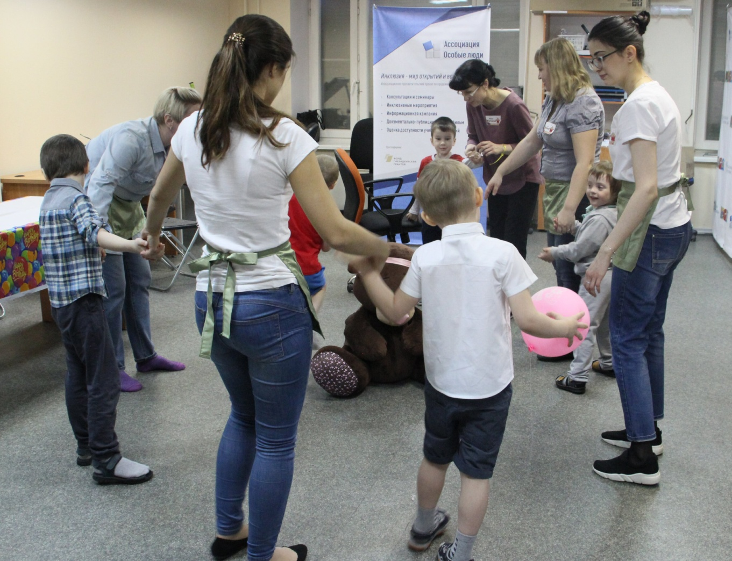
Проект «Ресурсная зона»
